

KBJ VELKOOBCHODY s.r.o.

Objednávka potravin za období 1. 5. – 31.5.2022:

2.5.2022

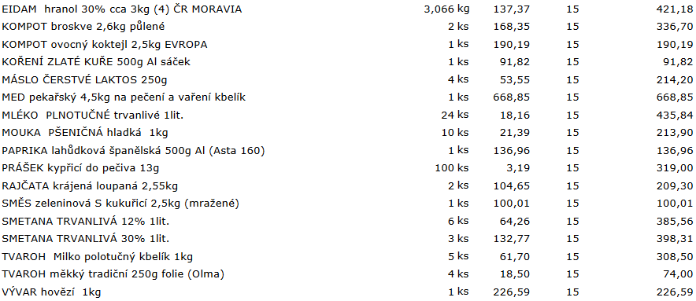

9.5.2022

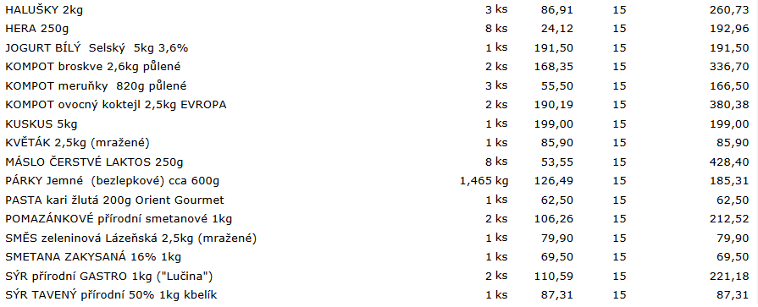
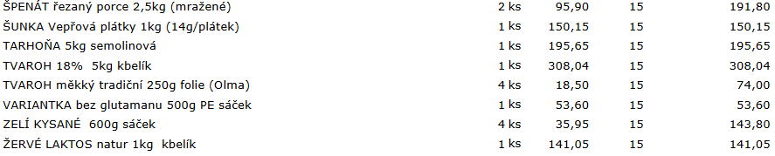

10.5.2022

16.5.2022

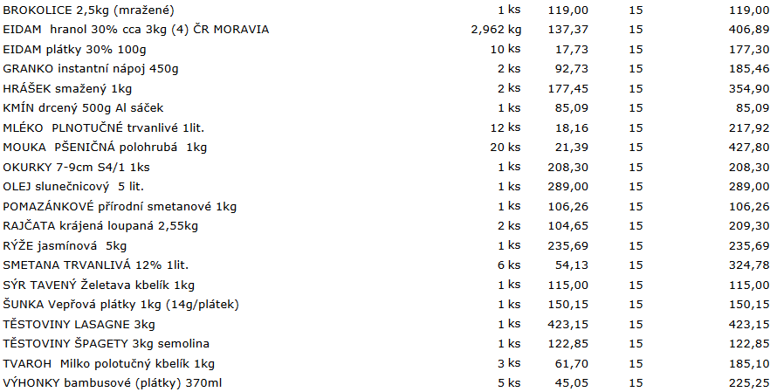

23.5.2022

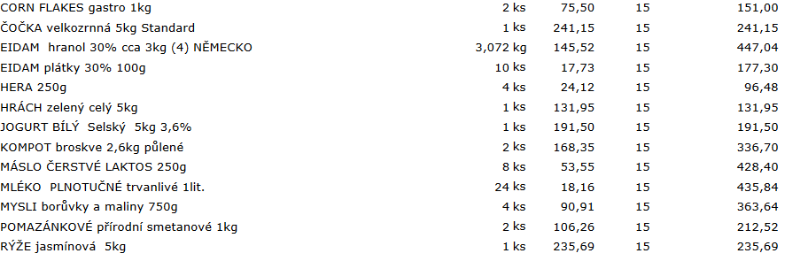
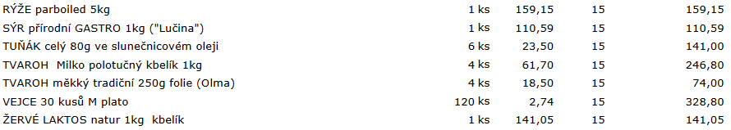
30.5.2022

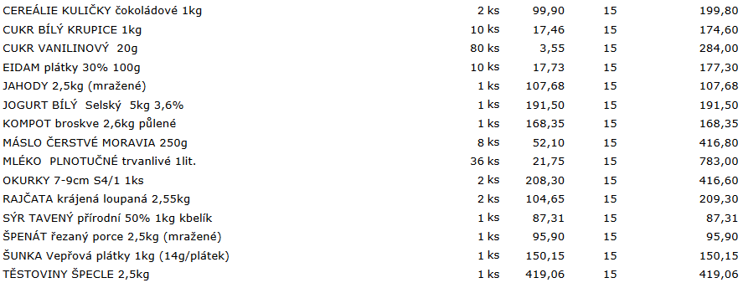

Celkem bez DPH: 22.686 Kč
Celkem s DPH: 26.089 Kč
DPH 15%

